◎ 개요
▶ 제목 : REP02. 제 2 장 레포트
▶ 제출자 :
이름 : 전도원
학번 : 22300650
▶ 제출일 : 2026년 3월 31일
Due Day : 2026년 4월 4일

◎ 1단계
▶ 문제기술
사용자에게 문자열을 입력 받은 후 입력 받은 문자열을 그대로 다시 출력하는 문제이다.

▶ 코드
package Rep02Replace;

import java.util.Scanner;

class Rep02Replace1 {
public static void main(String[] args){
Rep02Replace.Rep02Replace1 a2 = new Rep02Replace.Rep02Replace1();
a2.level1();
}
void level1(){
String line;
Scanner sc = new Scanner(System.in);
System.out.println("Enter a line of text.");
line = sc.nextLine();

System.out.println("You entered: " + line);
}
}

▶ 결과 (출럭 덤프)

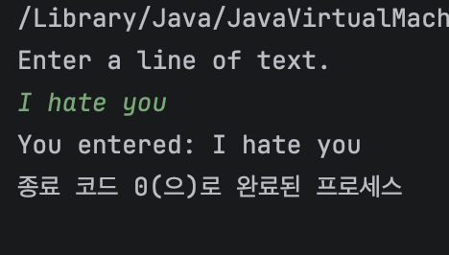

▶ 설명
Package Rep02Replace는 이 class가 Rep02Replace 패키지 안에 속해있다는 뜻이다. 즉, 이 파일은 Rep02Replace라는 폴더 안에 위치한다.
먼저 문자열을 입력 받을 수 있게 해주는 Scanner class를 import한다. 그 다음 Rep02Replace1 class를 선언한 후 main 메소드 안에서 Rep02Replace1 타입의 객체를 만들어서 a2 변수 안에 넣었다. 그 후 a2 객체의 level1() 메소드를 호출하였고, 이는 level1()안에 있는 내용을 실행하게 한다. level1()는 아래와 같이 작동한다.
먼저 사용자가 어떤 행동을 취해야 하는지 알려주기 위한 안내문구(“Enter a line of text.”)를 터미널에 출력한다. 그 후 문자열을 저장할 String 타입 변수 line을 선언하고, Scanner를 사용해서 문자열을 입력 받는다. 문자열을 입력 받은 후 line 변수에 저장된 문자열을 “You entered: “ + line으로 그대로 다시 출력하여 어떤 문자열이 입력되었는지 나타나게 한다.

◎ 2단계
▶ 문제기술
입력받은 문자열 안에 처음 등장하는 “hate”의 index를 찾아서 그 정수값을 출력한다. hate가 다른 단어 안에 있는 경우에도 동일하게 적용하며, 대소문자를 구분하지 않아야 한다.

▶ 코드
package Rep02Replace;

import java.util.Scanner;

class Rep02Replace2 {
public static void main(String[] args){
Rep02Replace.Rep02Replace2 a2 = new Rep02Replace.Rep02Replace2();
a2.level2();
}
void level2(){
String line;
Scanner sc = new Scanner(System.in);
System.out.println("Enter a line of text.");
line = sc.nextLine();

//System.out.printf("You entered: %s\n", line);
String line_lc = line.toLowerCase();

int position = line_lc.indexOf("hate");
System.out.println("First occurrence of \"hate\" is at index: " + position);
}
}

▶ 결과 (출럭 덤프)

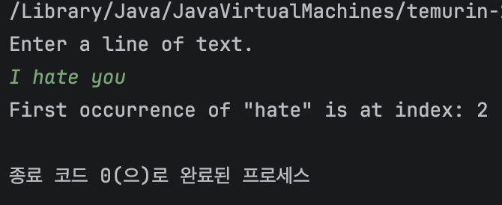
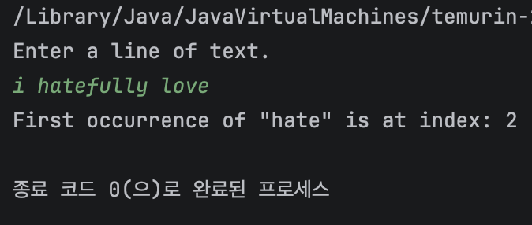
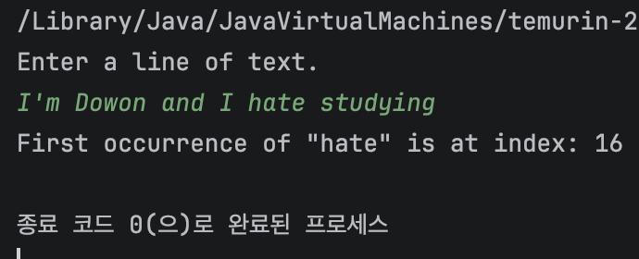

▶ 설명
Scanner를 사용하여 문자열을 입력받은 후, 대소문자 구분 없이 “hate”의 위치를 찾기 위해 toLoweCase() 메소드를 사용하여 문자열을 소문자로 변환하고, String 타입 line_lc 변수에 저장한다. 그 후 indexOf()메소드를 사용하여 line_lc 안에 있는 “hate”가 위치한 시작 index, 즉 ‘h’의 위치를 int 타입 변수 position에 저장한다. 저장된 index 값을 출력한다.

◎ 3단계 (최종)
▶ 문제기술
입력된 문자열에서 가장 먼저 나오는 “hate” 문자열을 “love”문자열로 변경한다. “hate”는 대소문자 구분 없이 탐색하지만, “love”는 소문자로 고정한 채로 변경한 후 출력한다. 바꾼 문장을 “I have rephrased that line to read:“와 함께 출력하고, 이 동작을 사용자가 “quit”을 입력할 때까지 반복한다. 즉, “quit”을 입력받는다면 프로그램을 종료한다.

▶ 코드
package Rep02Replace;
import java.util.Scanner;
class Rep02Replace3 {
public static void main(String[] args){
Rep02Replace.Rep02Replace3 a2 = new Rep02Replace.Rep02Replace3();
a2.level3();
}
void level3(){
boolean run = true;
String line;
while (run){
Scanner sc = new Scanner(System.in);
System.out.println("Enter a line of text.");
line = sc.nextLine();

if(line.compareTo("quit") == 0){
run = false;
}
String line_lc = line.toLowerCase();
int position = line_lc.indexOf("hate");
if(position != -1){
line = line.substring(0, position)
+ "love
+ line.substring(position + 4);
System.out.println("I have rephrased that line to read:");
System.out.println(line);
}
}
}
}

▶ 결과 (출럭 덤프)

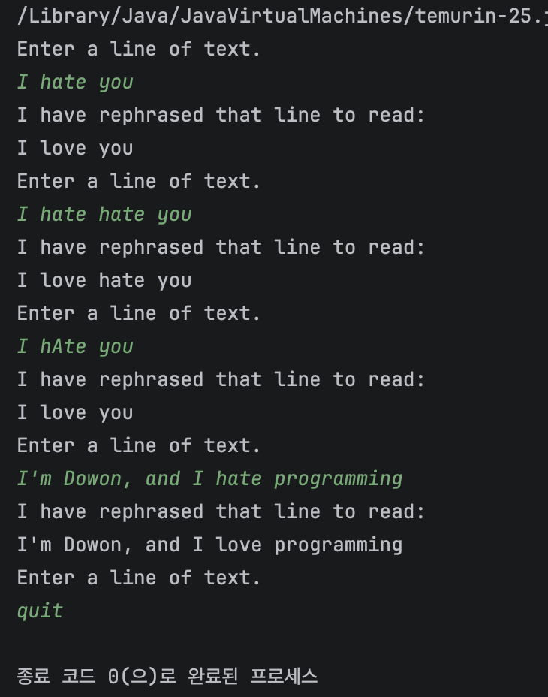

▶ 설명
boolean 타입 변수 run을 선언 후 true값을 저장한다. While문을 사용하여 run이 true인 경우 내부 코드를 반복해서 실행하게 한다. compareTo() 메소드를 통해 사용자가 입력한 문자열이 “quit”인지 판별하고, “quit”과 동일한 경우 run의 값을 false로 변경하여 프로그램을 종료한다.
입력받은 문자열을 toLowerCase()메소드로 소문자로 변환하고 line_lc 변수에 저장한다. indexOf()로 “hate”의 index를 확인하고, “hate”가 없는 경우 아무것도 실행하지 않고 다시 반복문을 실행한다. “hate”의 인덱스를 찾은 경우, substring() 메소드를 사용하여 해당 문자열의 index 0부터 hate의 index -1 까지 자른다. 만약 문자열이 “I hate you”라면, “I “까지 잘라서 반환하는 것이다. 그 뒤에 “love”문자열을 추가한다. 이 때 문자열은 “I love”가 된다. “love”의 길이가 4이므로, hate의 index보다 4만큼 뒤에 위치한 문자들을 substring()을 사용하여 더한다. 이 때 문자열은 “I love you”가 된다. 이 문자열을 변수 line에 저장하고, “I have rephrased that line to read:”을 출력한 후 그 아래에 변수 line 안에 저장된 문자열을 출력한다.

◎ 최종
▶ 소감
이번 과제를 통해 Java에서 문자열 입력과 출력, 그리고 기본적인 처리 방법을 이해할 수 있었다. 특히 Scanner를 이용한 입력과 String 메서드 사용에 익숙해지는 데 도움이 되었고, 프로그램의 실행 흐름과 메서드 호출 구조를 직접 확인할 수 있었다. 간단한 과제였지만 String 메소드를 직접 사용해보면서 사용법을 알아갈 수 있어서 유익한 시간이었다.

▶ 새롭게 배운 점
이번 과제를 통해 String 클래스의 다양한 메소드 사용법을 새롭게 배울 수 있었다. 특히 substring이나 toLowerCase와 같은 메소드를 활용하면 모든 것을 하나하나 코드로 작성하여 기능을 만드는 것보다 이미 있는 메소드 기능을 통해 보다 효율적으로 문자열을 처리할 수 있다는 점이 인상적이었다.

